Das Bild zeigt verschiedene elektrische Gegenstände. Sie sind in zwei Gruppen unterteilt.

Beschrifte die Gegenstände der linken und der rechten Gruppe von oben nach unten richtig.  A1 |  | 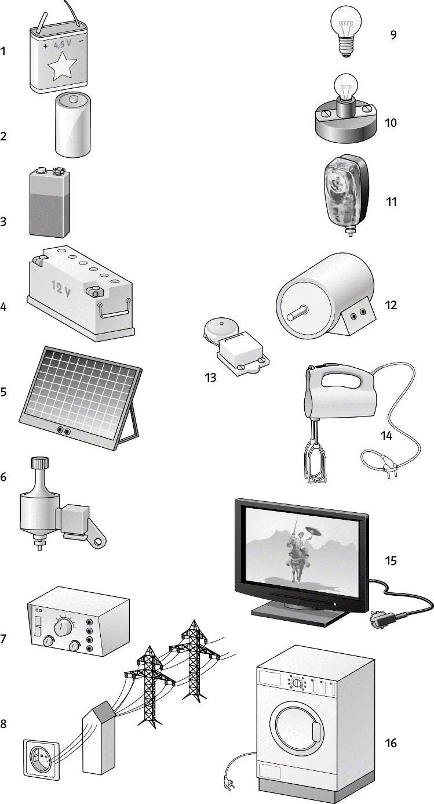

Linke Gruppe:
1 | Flachbatterie
2 | Babyzelle (Monozelle)
3 | Blockbatterie
4 | Autobatterie (Bleiakku)
5 | Solarzelle
6 | Dynamo
7 | Netzgerät
8 | Steckdose

Rechte Gruppe:
9 | Glühlampe
10 | Glühlampe mit Fassung
11 | Fahrradlampe
12 | Elektromotor
13 | Klingel
14 | Mixer
15 | Fernseher (Monitor)
16 | Waschmaschine

Nenne für beide Gruppen einen Oberbegriff und erkläre, welche Gemeinsamkeit die Gegenstände einer Gruppe jeweils haben.
A2
Die Gegenstände der linken Gruppe sind elektrische Quellen,
sie versorgen die rechte Gruppe. Das sind elektrische
Geräte, sie benötigen zu ihrem Betrieb die richtige Nenn-
spannung.

Das Bild zeigt verschiedene elektrische Gegenstände. Sie sind in zwei Gruppen unterteilt.

Beschrifte die Gegenstände der linken und der rechten Gruppe von oben nach unten richtig.
A1

Linke Gruppe:
1 | Flachbatterie
2 | Babyzelle (Monozelle)
3 | Blockbatterie
4 | Autobatterie (Bleiakku)
5 | Solarzelle
6 | Dynamo
7 | Netzgerät
8 | Steckdose

Rechte Gruppe:
9 | Glühlampe
10 | Glühlampe mit Fassung
11 | Fahrradlampe
12 | Elektromotor
13 | Klingel
14 | Mixer
15 | Fernseher (Monitor)
16 | Waschmaschine

Nenne für beide Gruppen einen Oberbegriff und erkläre, welche Gemeinsamkeit die Gegenstände einer Gruppe jeweils haben.
A2
Die Gegenstände der linken Gruppe sind elektrische Quellen,
sie versorgen die rechte Gruppe. Das sind elektrische
Geräte, sie benötigen zu ihrem Betrieb die richtige Nenn-
spannung.

